ثانوية حاشي عبد الرحمان أساتذة المادة
–مسعد- الجلفة 3ع ت + هك +ر
حل الاختبار الأول في مادة العلوم الفيزيائية
حل التمرين الاول

I - التعرف على التفاعل .
1 - أكتب المعادلتين النصفيتين للثنائيتين : ، .
- المعادلة النصفية للاكسدة :
- المعادلة النصفية للارجاع :
- تبيان دور الحمض المضاف في هذا التحول الكيميائي :
تحتاج الشوارد إلى الشوارد الموجودة في الحمض لكي ترجع إلى شوارد .
2 - تبيان المعادلة الكيميائية للتفاعل .
بضرب المعادلة النصفية للاكسدة في 5 و المعادلة النصفية للارجاع في 4 ، يكون :
و بالجمع نتحصل على معادلة تفاعل الأكسدة الارجاعية :
و . هـ . م .
- مؤشر حدوث التحول الكيميائي : هو إختفاء اللون البنفسجي لشوارد فوق المنغنات لأن الأفراد الكيميائية الأخرى لا لون لها .
3- إكمال جدول تقدم التفاعل .

معادلة التفاعل
حالة الجملة | التقدم بـ m.mol | كمـــــــــــــية المــــــــــــــــادة بـ m.mol.
الابتدائية | 0 | 20,0 | 20,0 |  | 0 | 0
الانتقالية | x | 20,0 – 4 x | 20,0– 5 x |  | 4 x | 5 x
النهائية | x_{f} | 20,0 – 4 x_{f} | 20,0 – 5x_{f} |  | 4 x_{f} | 5 x_{f}
النهائية | 4,0 | 4,0 | 0 |  | 16,0 | 20,0

- تعيين المتفاعل المحِّد .
إذا كان التفاعل تاما ، فإن : X_{f} = X_{max} .
ط1 : نحسب النسبتين : $\begin{aligned}\frac{n_{{\text{MnO}}_{4}^{−}}}{4}=\frac{\text{20}}{4}=5\text{mmol} \\ \frac{n_{{\text{CH}}_{4}O}}{5}=\frac{\text{20}}{5}=4\text{mmol}\end{aligned}$
النسبة الأقل توافق المتفاعل المحد و قيمتها تساوي التقدم الأعظمي أي x_{max}= 4,0 m mol
ط2 :
- لو كانت الشوارد متفاعلا محدا ، فإن : 0 = 20,0 -4 x_{f} فيكون : x_{max}= 5,0 m mol .
- أما لو كانت الكحول الميثيلي متفاعلا محدا ، فإن : 0 = 20,0 -5 x_{f} فيكون : x_{max}= 4,0 m mol .
و نعلم أن المتفاعل المحِّد يٌمَّكن الوسط التفاعلي من بلوغ أصغر تقدم ، و الذي هو التقدم الأعظمي للتفاعل .
في مثالنا : x_{max}= 4,0 m mol .
إذن : المتفاعل المحد هو جزيئات الكحول الميثيلي .

II - المتابعة الزمنية للتفاعل .
1 - البروتوكول التجريبي المناسب لهذه المتابعة الزمنية : ( أنظر الكتاب المدرسي) .
2 - رسم البيان الممثل لتغيرات بدلالة الزمن .
3 – الاستنتاجات من البيان :
أ - زمن نصف التفاعل t_{1/2} .
هو الزمن اللازم لتبقي 12molمن الكمية الابتدائية من شوارد البرمنغنات . من البيان نستخرج : t_{1/2}=14 s.
ب - السرعة الحجمية لاختفاء الشوارد MnO₄⁻ عند اللحظة t = 15 s .
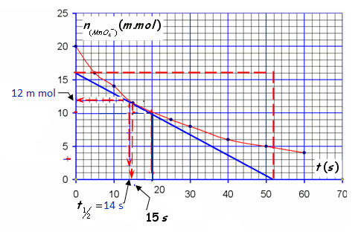
، لكن يمثل معامل توجيه المماس عند هذه اللحظة و هو سالب دلالة على الإختفاء .
من البيان نجد :
- حساب تركيز شوارد المنغنيز Mn ²⁺ عند هذه اللحظة .
عند هذه اللحظة لدينا من جدول التقدم و الجدول المعطى :
و منه : ،
إذن :
حل التمرين الثالث
- كتابة معادلة التفاعل النووي :
2- كتابة معادلة التفاعل النووي الموافق للنشاط الإشعاعي :
يصاحب النشاط إصدار إلكترون : .
- من قانون انحفاظ الكتلة ، نكتب : ، و منه : .
- من قانون انحفاظ الشحنة ، نكتب : ، و منه : .
و هذا يتوافق مع عنصر الكادميوم : ، إذن المعادلة من الشكل : .
3 . 1 - إعطاء عبارة بدلالة كل من : N₀ و t و λ .
3 . 2 - تعريف زمن نصف العمر الإشعاعي t_{1/2} .
هو الزمن اللازم لتفكك نصف الأنوية المشعة الابتدائية .
3. 3 - وحدة الثابت λ .
لدينا : و منه : إذن :
نلاحظ أن وحدة متجانسة مع مقلوب الزمن ، و بالتالي نعبر عنه بـ .
3 . 4 - أ - التعبير عن بدلالة كل من : N₀ و t و λ :
لدينا : ومنه :
إذن :
- تبيان أنه يمكن التعبير عن نشاط هذه العينة بالعلاقة : .
بتعويض المقدار في العلاقة السابقة بـ نجد : . و . هـ . م .

ب - استنتاج العبارة الزمنية لـ : ، حيث : هو اللوغاريتم النيبري .
إذن :
4 - أ - تبيان أن البيان على توافق تام مع العلاقة المستنتجة سابقا .
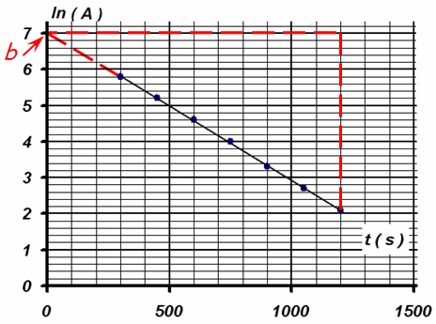
المنحنى البياني المعطى عبارة عن خط مستقيم معادلته من الشكل :
حيث : ( معامل التوجيه ، و هو الترتيب عند المبدأ.
- التعرف على و :
لدينا :
و بالمطابقة بين العلاقتين و يتبين أن :
و .
إذن هذا التمثيل البياني على توافق تام مع العلاقة
المستنتجة سابقا .
ب - استنتاج كل من N₀ و λ ، ثم تعييِن زمن نصف العمر بيانيا.
- لدينا : نستخرج من البيان :
- من أجل يكون النشاط الابتدائي : ، و منه :
و إذن :
من البيان نستخرج : نجد : نواة تقريبا .
- لدينا : ، ت . ع :
حل التمرين ارابع
إن نواة اليورانيوم نشيطة إشعاعيا، و تتحول إلى نواة الرصاص 206 المستقرة بواسطة سلسلة من التفككات المتتالية . نريد دراسة هذا التطور دون الأخذ بعين الاعتبار الانبعاث γ .

أولاً - دراسة العائلة يورانيوم 238 - رصاص 206 .
1- أ – النواة المشعة هي نواة غير مستقرة يمكنها أن تتفكك تلقائيا متحولة إلى نواة أخرى مستقرة ، و يكون ذلك مصحوبا بإصدار إشعاع كهرومغناطيسي.
ب – حيث ${}_{2}^{4}{}\text{He}$ هي الجسيمة α.
يتحقق خلال كل تحول نووي إنحفاظ عدد النيوكليونات و الشحنة (قانون صودي Soddy ).
2 - خلال هذا التحول النووي يوجد إصدار إلكترون ، وهو النشاط الإشعاعي β–.
3- لدينا التحول :
من قانون إنحفاظ عدد النيوكليونات نكتب : 238 = 206 +4.y أي : y = 8.
و من قانون إنحفاظ الشحنة نكتب : 92 = 82 –x + 2.y أي : 2.y – x = 10 وبالتالي يكون
x = 6 .
ثانيا أ - N_{U}(0) = 5.10¹² نواة يورانيوم .
ب - لكي نجد قيمة ثابت الزمن ، نرسم المستقيم المماس للمنحنى N_{U}=f(t) عند اللحظة t = 0 ،
هذا المماس يقطع محور الفاصل (أي محور الزمن) عند الفاصلة t = τ. بيانيا نجد : τ = 6,5.10⁹ ans .
- لينا علاقة ثابت النشاط الإشعاعي : ت ع : = 1,5 . 10⁻¹⁰ an⁻¹ .
جـ - لدينا قانون النشاط الإشعاعي يعطى بالعلاقة : N(t) = N₀ . e ^{–λ.t} و منه : N_{U}(t) = N_{U}(0).e^{–λ.t}.
- عند اللحظة t₁ = 1,5.10⁹ années لدينا :
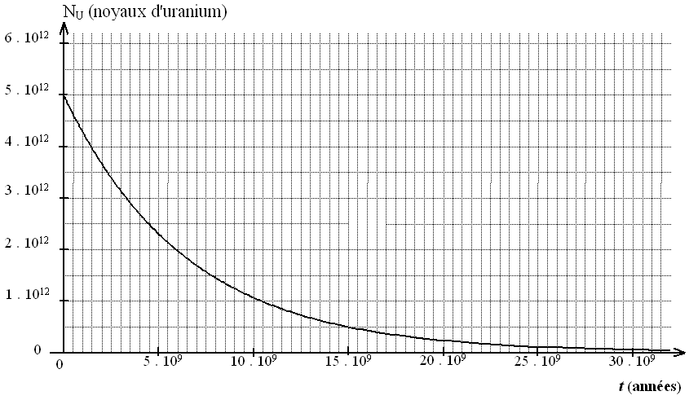
.
N_{U}(0)
t = τ
t₁
N(t₁)
t_{1/2}
بيانيا : أنظر الوثيقة .
د - هو الزمن اللازم لتفكك نصف عدد أنوية اليورانيوم 238 الإبتدائي ، أي : N_{U}(t_{1/2}) = N_{U}(0)/2 .
نقرأ على الوثيقة
t_{l/2} = 4,5.10⁹ ans

N_{U}(t₁) =5.10¹²×= 4.10¹² نواة
2 - كل نواة يورانيوم تتفكك متحولة إلى نواة رصاص ، فيكون :
N_{U}(0) = N_{U} (t_{Terre}) + N_{Pb}(t_{Terre}) ⇒ N_{U}(t_{Terre}) = N_{U}(0) – N_{Pb}(t_{Terre})
ب - الكمية لأنوية اليورانيوم .
- N_{U}(t_{Terre}) = 5.10¹² – 2,5.10¹² = 2,5.10¹² noyaux
جـ - عمر الأرض .
- الطريقة الأولى : نلاحظ أن : N_{U}(t_{Terre}) = N_{U}(0)/2 و منه t_{Terre} = t_{1/2} إذن : t_{Terre} = 4,5.10⁹ ans .
- الطريقة الثانية :
N_{U}(t_{Terre}) = N_{U}(0)×e^{–λ.t} ⇒ ⇒ –
⇒ ⇒
= 4,5.10⁹ ansت ع :

